學校名稱：桃園市新明國中
項次22： 「校園交通情境現況」
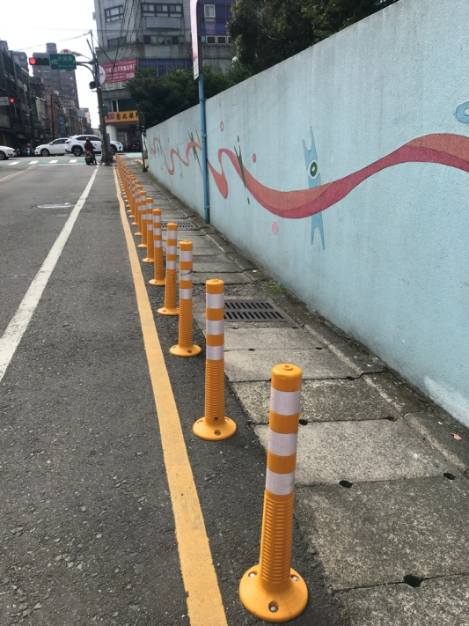 | 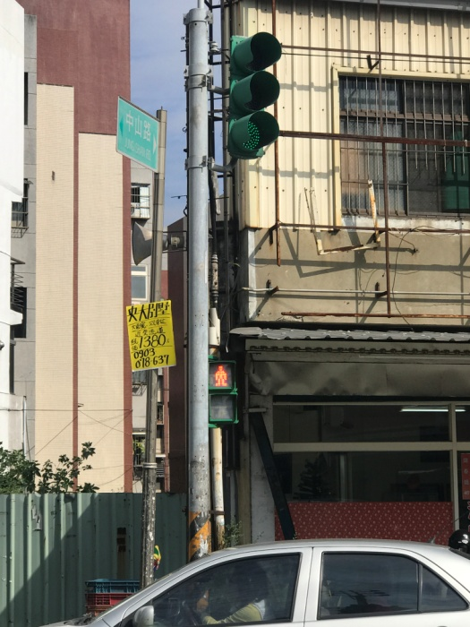
說明：人行步道 | 說明： 校園周邊號誌化路口有行人專用號誌
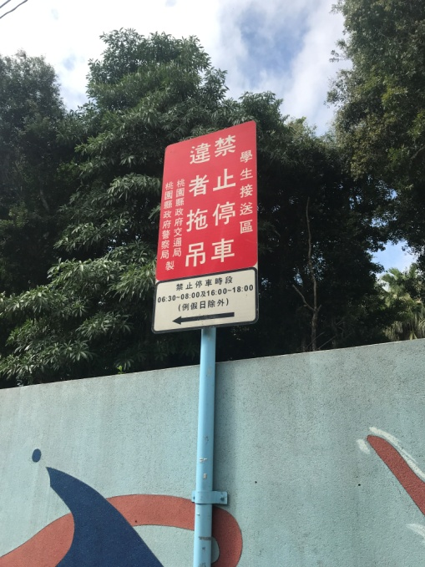
說明：增設家長接送區 | 說明：

